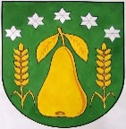
OBEC HRUŠKA

798 27 Němčice nad Hanou
___________________________________________________________________________

Rozhodnutí o stanovení minimálního počtu členů
okrskové volební komise
pro volbu prezidenta České republiky,
která se koná 13. a 14. ledna 2023 ( I. Kolo)

V souladu s § 14 odst.1 písm. c) zákona č.275/2012 Sb., o volbě prezidenta republiky a o změně některých zákonů, ve znění pozdějších podpisů
stanovuji

minimální počet členů okrskových volebních komisí v 1 stálém volebním okrsku na území obce Hruška na 5.

v Hrušce dne 11.11.2022

Mgr. Vladana Šplíchalová
starostka obce

Vyvěšeno dne: 11.11.2022

